|  |
| --- |
| 28.03.2012. 15.37  Признање дамама из ансамбла „Станислав Бинички“ |

[[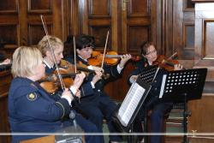](http://www.mod.gov.rs/cir/vesti/images/DSC_0450.jpg)](http://www.mod.gov.rs/cir/vesti/images/DSC_0450.jpg)Даме из Уметничког ансамбла Министарства одбране „Станислав Бинички“ овогодишње су добитнице признања „Креативна дамa 2011“ које додељује Клуб привредних новинара. Награду добијају жене које су у бизнису исказале креативност и од креативности направиле бизнис.   
  
Плакету дамама уручиле су Мерима Његомир, добитница прошлогодишњег признања, и Биљана Поповић, једина жена у Србији која се бави израдом виолина.   
  
[[](http://www.mod.gov.rs/cir/vesti/images/DSC_0400.jpg)](http://www.mod.gov.rs/cir/vesti/images/DSC_0400.jpg)Манифестација „Бизнис даме Србије“ одржана је трећу годину заредом под покровитељством председнице Скупштине Србије др Славице Ђукић Дејановић.   
  
- Задовољство је што су нас данас окупили храброст и инспирација жена. Храброст, зато што рад и креативност нису распоређени на мушки и женски пол, и најхрабрије су то показале својим делима. Инспирација, зато што награђене даме јесу модел за све жене Србије да у њима лежи потребан ресурс за боље сутра у нашој држави, рекла је председница Скупштине.   
  
Чланице уметничког ансамбла захвалиле су на награди уз уверење да ће подршку за свој рад добијати и у будућности.  
  
[[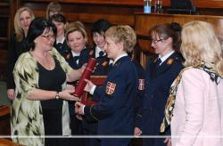](http://www.mod.gov.rs/cir/vesti/images/DSC_0478.jpg)](http://www.mod.gov.rs/cir/vesti/images/DSC_0478.jpg)Даме из ансамбла „Станислав Бинички“, заједно са колегама музичарима, годинама су предане стварању, извођењу и очувању инспиративних мелодија које путем њихових инструмената постају магија. У састав оркестра, који има традицију дужу од века, 1947. године примљена је прва жена. Данас их у ансамблу има девет а то су Горана Омчикус, Татјана Шућин, Мирјана Вукадиновић, Биљана Петровић, Драгана Милетић, Ивана Сремац Стојановић, Наташа Милошевић, Јелена Радујковић и Сања Радић.   
  
На свечаности одржаној у Дому Народне Скупштине, оне су извеле нумеру „Танго“ из филма „Мирис жене“.   
  
[[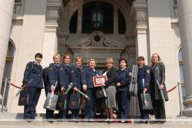](http://www.mod.gov.rs/cir/vesti/images/DSC_0545.jpg)](http://www.mod.gov.rs/cir/vesti/images/DSC_0545.jpg)Награду “Креативна дама 2011” добиле су и Горица Поповић, глумица, продуценткиња и редитељка, Весна Дедић, новинарка, Александра Савић, ПР Природњачког музеја у Београду, Снежана Дивац, председница хуманитарне организације „Дивац“ и Маја Милош, режисерка.  
Златну плакету за “Бизнис даму 2011. године” добила је Индира Петровић, директорка фабрике „Тетра Пак“ из Горњег Милановца.   
  
На свечаности су уручене и плакете ”Бизнис дама 2011” Милени Анђић (Рич д.о.о. Прокупљe), Јасмини Радивојевић (А.М.Р. д.о.о. Параћин), Биљани Јовановић (Луна д.о.о), проф. др Милици Лазовић (Институт за рехабилитацију Београд) и Ружици Ђурђевић (Интермеханика Смедерево).

http://www.mod.gov.rs/novi.php?action=fullnews&id=3688